Многофункциональное игровое пособие для детей
дошкольного возраста «Занимательный Куб ПДД – шка»
Автор:
Зотова Е.А.- учитель-логопед,
воспитатель высшей квалификационной категории,
Детского сада «Светлячок» с.Алексеевка

Цель: уточнение и закрепление знаний детей о правилах поведения пешехода и водителя в условиях улицы.
Задачи:
- Закрепить представления детей о назначении светофора и его сигналах;
- Закреплять умение различать и понимать дорожные знаки (предупреждающие, запрещающие, предписывающие, информационно-указательные, знаки сервиса), предназначенные для водителей и пешеходов;
- Закрепить знания детей о правилах дорожного движения. Довести до сознания детей, к чему может привести нарушение правил дорожного движения.
- Развитие связной речи, умение отвечать на вопросы.
- Воспитывать умение самостоятельно пользоваться полученными знаниями.
- Воспитывать грамотного пешехода.
Дидактическое пособие ориентировано на дошкольников 5-7 лет. Может использоваться на групповых, подгрупповых и индивидуальных занятиях, а также в индивидуальной форме. Многофункциональное дидактическое пособие «Занимательный куб ППД-шка» состоит из 6 граней, каждая из которых представляет собой отдельные игровые упражнения по знакомству и закреплению у детей знаний о правилах дорожного движения. Использование куба в воспитательно- образовательном процессе расширяет дидактические возможности обучения детей, положительно влияет на познавательную активность дошкольников, повышает интерес к изучению материала. Ребята становятся более активными и заинтересованными на занятиях, на которых используется куб. Детей привлекает новизна проведения подобных занятий. Информация становится для них более доступной и понятной, что улучшает атмосферу понимания в группе, и дети становятся более нацеленными на работу. Использование данного многофункционального пособия на занятиях, в подгрупповой и индивидуальной работе, в самостоятельной деятельности решает такие задачи, как мобилизация психической активности детей, введение новизны в образовательный процесс, снижению у них дидактических затруднений, повышению активности и инициативности, а также уровня комфортности воспитания и обучения, увеличение возможности непроизвольного запоминания материала, выделение в материале главного и его систематизации.
Таким образом, систематическая работа с использованием многофункционального пособия в воспитательно-образовательной работе позволяет получить стабильные и эффективные результаты при объединении индивидуальной и коллективной работы детей дошкольного возраста.
Инструкция по изготовлению.
Для изготовления куба вам потребуется: фанерный лист, профессиональный степлер, белая акриловая краска, малярная кисть, прозрачные или цветные кармашки, картинки, ну и, конечно же, терпение, старание и фантазия. Выпиливаем квадраты - стороны куба, красим белой акриловой краской, соединяем между собой с помощью степлера. На готовый куб приклеиваем кармашки, заполняем их нужными картинками. Пособие готово.
Дидактические игры с использованием наглядно – игрового многофункционального пособия «Занимательный Куб ПДД – шка».
1 Грань «Дорожные знаки» или «Расскажи про знак»
Дидактическая игра ориентирована на дошкольников 5-7 лет. В игре могут принять участие от 2 до 4 игроков.
Материал: карточки с изображением дорожных знаков, карточки с загадками.
Ход игры.
1 вариант
Детям предлагается разложить дорожные знаки в соответствии с их значением: запрещающие знаки, предупреждающие знаки, указательные знаки, предписывающие знаки, знаки сервиса.
2 вариант
Педагог показывает картинку дорожного знака, дети должны рассказать о его назначении и классификации.

3 вариант
Педагог загадывает загадки о дорожных знаках, дети отгадывают и показывают их.
2 грань «Можно - нельзя, правильно - неправильно».
Дидактическая игра ориентирована на дошкольников 5-7 лет. В игре могут принять участие от 2 до 4 игроков.
Материал: Карточки с правильным и неправильным поведением детей (ситуациями) на дороге, на улице и в транспорте, карточки с улыбающимся смайликом и грустным смайликом на каждого игрока.
Ход игры.
1 вариант.
Педагог раздает детям карточки с улыбающимся смайликом и грустным смайликом. Последовательно показывает карточки с различными ситуациями поведения детей на улице, дороге, в транспорте. Дети поднимают ту карточку со смайликом, которая соответствует данной ситуации, т. е. можно так себя вести в транспорте или на улице (улыбающийся смайлик) или нет (грустный смайлик), правильно ли поступают дети или нет. Выигрывает тот, кто не только правильно поднимет соответствующую карточку, но и объяснит, почему он поднял ее.
2 вариант.
Педагог раздает карточки с ситуациями детям, по 4 карточки каждому ребенку. Дети раскладывают их перед собой. Карточки со смайликами кладутся на середину стола. Дети рассматривают свои карточки, берут смайлик и кладут на карточку с соответствующей выражению (веселый или грустный смайлик) ситуацией. Выигрывает тот, кто первым закроет все ситуации карточками со смайликами и расскажет, почему он закрыл эту картинку веселым или грустным смайликом.
3 грань «Играем-речь развиваем».
Дидактическая игра ориентирована на дошкольников 5-7 лет. В игре могут принять участие от 2 до 4 игроков.
Материал: мнемотаблицы, набор сюжетных картинок.
Ход игры «Выучи»: педагог предлагает выбрать мнемотаблицу.
Последовательность работы с мнемотаблицами:
1 этап: Рассматривание таблицы и разбор того, что на ней изображено.
2 этап: Осуществляется перекодирование информации, т.е. преобразование из абстрактных символов слов в образы.
3 этап: После перекодирования осуществляется чтение правила и заучивание стихотворения с опорой на символы (образы), т.е. происходит отработка метода запоминания.
Ход игры «Придумай и расскажи».
1 вариант
Ребенку предлагается разложить картинки по порядку в определенной последовательности, составить развернутые рассказы по картинкам. Если ребенок затрудняется в составлении рассказа, можно ему помочь, начав повествование.
2 вариант
Детям предлагается посмотреть на любую картинку из какой-либо серии и придумать начало и конец своего рассказа по этой картинке.
3 вариант
Детям предлагается посмотреть на любую картинку из какой-либо серии и составить по ней предложение из 2-х, 3-х, 4-х, и т.д. слов. Затем составить рассказ, состоящий из одного, двух, трех предложений.
4 грань «Поиск».
Дидактическая игра ориентирована на дошкольников 5-7 лет. В игре могут принять участие от 2 до 4 игроков.
Материал: набор сюжетных картинок, пазлы.
Ход игры «Учись быть пешеходом»: педагог раздает детям карточки, описывает ситуацию. Ребенок находит соответствующую ситуацию и выбирает нужный дорожный знак.
Ход игры «Собери знак»: дети из частей пазла должны собрать дорожные знаки и рассказать, какой знак получился, каково его предназначение.
Ход игры «Собери картинку»: дети должны собрать недостающие детали картинки. Затем рассказать о ситуации, изображенной на картинке.
5 грань «Раскрась».
Дидактическая игра ориентирована на дошкольников 5-7 лет. В игре могут принять участие от 2 до 10 игроков.
Материал: набор сюжетных картинок для раскрашивания, фломастеры, цветные карандаши, восковые мелки.
Ход игры: педагог предлагает детям выбрать понравившуюся картинку для раскрашивания. После того, как ребенок раскрасил картинку, он рассказывает о ситуации, которая на картинке изображена. Ребенок также может придумать историю, рассказ или сказку по этой картинке самостоятельно или объединившись с другими детьми.
6 грань «Настольная игра-бродилка «ПДД-шка»».
Дидактическая игра ориентирована на дошкольников 5-7 лет. В игре могут принять участие от 2 до 6 игроков.
Материал: игровое поле, фишки, кубик, 20 карточек с заданиями.
Ход игры: игроки помещают фишки на клетку «Старт», по очереди бросают кубик и передвигают фишку на выпавшее число клеток по полю. На поле есть специальные обозначения. Если игрок встал на клетку со специальным обозначением, то он должен выполнить то задание, какое предполагает эта клетка. Победителем становится тот, кто первым доберется до клетки «Финиш».

Список использованных источников и литературы
1. Авдеева, Н.Н., Князева, О.Л., Стеркина, Р.Б. Безопасность: Учебное пособие по основам безопасности жизнедеятельности детей старшего дошкольного возраста. [Текст]. — СПб.: Детство-Пресс, 2016

2. Лыкова И.А. Парциальная образовательная программа для детей дошкольного возраста «МИР БЕЗ ОПАСНОСТИ», издательский дом «Цветной мир». Москва 2019
3. Лыкова, И.А. Парциальная образовательная программа «Мир Без Опасности». — М.: Цветной мир, 2019
4. Лыкова И.А., Шипунова В.А. Дорожная азбука. Методическое пособие к парциальной образовательной программе «Мир Без Опасности». — М.: Цветной мир, 2020
5. Лыкова И.А., Шипунова В.А. Культура безопасности. Система образовательных ситуаций для реализации парциальной программы «Мир Без Опасности». Старшая группа. — М.: Цветной мир, 2023
6. Лыкова И.А., Шипунова В.А. Культура безопасности. Система образовательных ситуаций для реализации парциальной программы «Мир Без Опасности». Подготовительная к школе группа. — М.: Цветной мир, 2023
7. Шипунова В.А. Детская безопасность. Методическое пособие для педагогов. Практическое руководство для родителей. — М.: Цветной мир, 2023
Интернет-ресурсы:
- http://ts-sfera.ru
- http://zanimatika.narod.ru/OBJ1_1.htm
- https://www.1urok.ru/categories/19/articles/20546
- https://sad34mih.ru/pdf/romanenko/metod_razrab.pdf

Фотоприложение
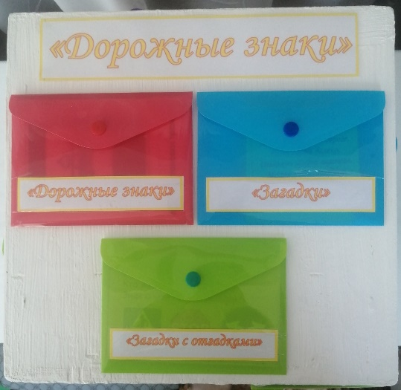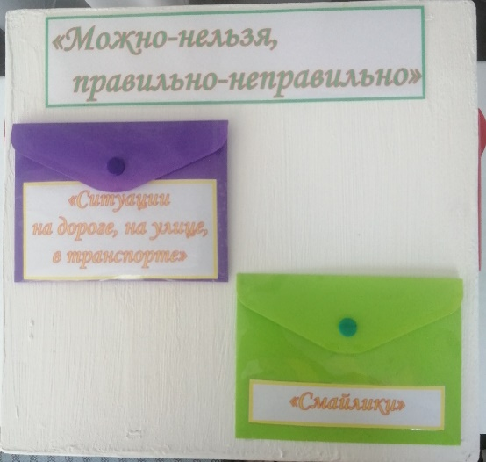
1 грань «Дорожные знаки» или 2 грань «Можно - нельзя,
«Расскажи про знак» правильно-неправильно»
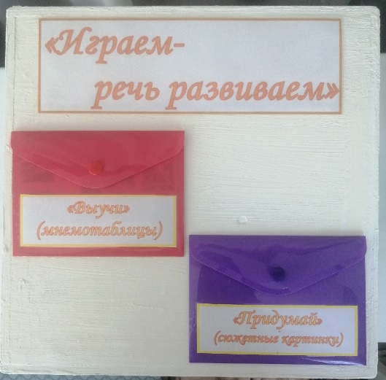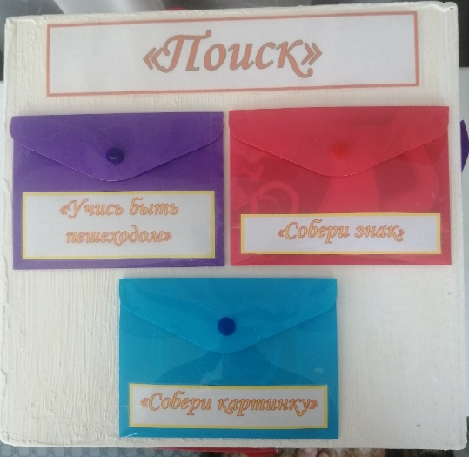
3 грань «Играем-речь развиваем» 4 грань «Поиск»
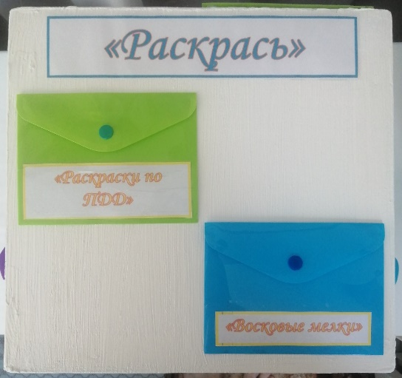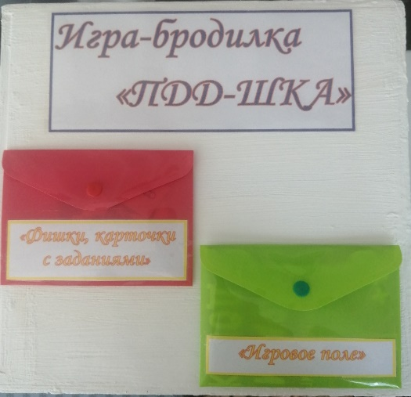
5 грань «Раскрась» 6 грань «Настольная игра-
бродилка «ПДД-шка»».

